PROJE ADI | Yes4eLearning  Yükseköğretimde E-Öğrenime Adaptasyonu Desteklemek için Araçlar ve Stratejiler (Tools and Strategies for Supporting the Adaptation to ELearning in HE Sector)
PROJE LOGOSO | 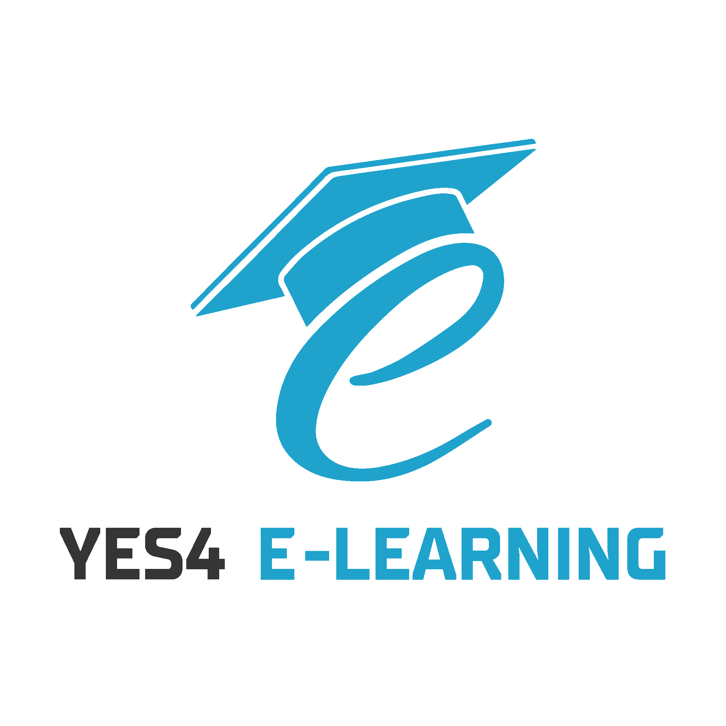
PROJE TÜRÜ | Erasmus Plus – Yüksek Öğretim Alanında İşbirliği Ortaklıkları
TOPLAM BÜTÇE | 250.000 €
PROJE SÜRESİ | 24 Ay (01.10.2023 – 30.09.2025)
ORTAKLIK | - Klaipeda Devlet Üniversitesi (KLAIPEDOS VALSTYBINE KOLEGIJA) Litvanya  - Gebze Teknik Üniversitesi – Türkiye  - Valencia Politeknik Üniversitesi (UNIVERSITAT POLITECNICA DE VALENCIA) – İspanya  - INSTITUT CAL·LÍPOLIS – İspanya  - ASOCIATIA DEMETRIUS – Romanya  - FALCO&ASSOCIATI SRL – İtalya  - Kocaeli Valiliği – AB ve Dış İlişkiler Bürosu (Proje Yerel Paydaşı)
PROJE KONUSU | YES4eLearning projesi, özellikle Yükseköğretim kurumlarındaki ders müfredatının işenmesi için pandemi süreci ve sonraki dönemde giderek daha fazla oranda hayatımıza dahil olan uzaktan öğrenme süreçlerinin kalitesinin ve etkililiğinin artırılmasına odaklanır.  Proje yükseköğretimdeki eğitmenlerin çevrimiçi dersler sırasındaki duygu yönetim becerilerinin geliştirilmesiyle eğitmenlerin motivasyon ve stres yönetim düzeylerinin iyileştirilmesi hedeflerini benimser.  Proje planı, çevrimiçi kursların kalitesini ve etkililiğini artırmak için eğitmenlerin duygu yönetim becerilerinin geliştirilmesinin yanında öğrencilerin de e-öğrenme uygulamalarına daha iyi uyum sağlaması için geliştirilen çeşitli araçları içerir.
PROJE ÇIKTILARI | Projenin üç ana çıktısı:  - Çevrimiçi Öğretim Yapan Yükseköğretim Eğitmenleri için Öz-Değerlendirme Aracı ve Kişisel Destek Kılavuzları:  Yükseköğretim çalışanlarının, akademisyenlerin ve öğretmenlerin çevrimiçi öğretimle ilgili bireysel duygu yönetim beceri düzeylerini tespit etmek ve değerlendirmek;  Bu duyguların öğrenme sürecini nasıl etkileyebileceği konusunda onları bilinçlendirmek;  Öğrencileri öğrenmeye daha iyi dahil edebilmek ve motive edebilmek için etkili duygusal yönetim stratejilerini kullanma bilgi ve becerilerini geliştirmeleri için onlara destek yönergeleri içerir.  - E-Öğrenme Eğitim Metodu:  Çevrimiçi kursların kalitesini artırmak, öğrencilerin eğitimi terkini önlemek ve ortak motivasyonu artırmak için saha çalışması (144 kişi), pilot uygulama ve yaygınlaştırma faaliyetlerini de kapsayan Eğitim Paketi.  - Duygu Yönetimi ve E-Öğrenmeye Adaptasyon Araçları:  E-öğrenmeye daha iyi entegrasyon ve adaptasyon için psikolojik hazırlık olarak en az 180 öğrencinin beceri, bilgi, tutum ve yeterliliklerini geliştirme amaçlı farkındalık artırma çalışmaları.
PROJE TOPLANTILARI | - Başlangıç Toplantısı: Klaipeda – Litvanya (Aralık 2023)  - İkinci Yönetim Toplantısı: Milano – İtalya (Nisan 2024)  - Uluslararası Eğitim Çalıştayı: Terragona – İspanya (Kasım 2024)  - Üçüncü Yönetim Toplantısı: Kocaeli – Türkiye (Şubat 2025)  - Final Toplantısı: Iaşi – Romanya (Eylül 2025)
PROJE İRTİBAT KİŞİSİ

